МИНИСТЕРСТВО ОБРАЗОВАНИЯ РЕСПУБЛИКИ БЕЛАРУСЬ  
Учреждение образования «БЕЛОРУССКИЙ ГОСУДАРСТВЕННЫЙ   
ТЕХНОЛОГИЧЕСКИЙ УНИВЕРСИТЕТ»

Факультет информационных технологий

Кафедра информационных систем и технологий

Специальность 1-40 05 01 «Информационные системы и технологии»

**ПОЯСНИТЕЛЬНАЯ ЗАПИСКА КУРСОВОГО ПРОЕКТА**

по дисциплине «Объектно-ориентированные технологии программирования и стандарты проектирования»

Тема: «Конный клуб»

**Исполнитель**

студент 3 курса 2 группы ________________ С. И. Боярчук

подпись, дата

**Руководитель**

ассистент ________________ А.В. Якунович

(должность, уч. звание) (подпись, дата)

Допущен(а) к защите __________________________________ _____________

дата, подпись

Курсовой проект защищен с оценкой

Руководитель ______________ ______________ А.В. Якунович

подпись дата инициалы и фамилия

Минск 2023

**Содержание**

Введение 4

1 Аналитический обзор литературы и формирование требований 5

1.1 Анализ прототипов 5

1.1.1 Аналог surprise.by 5

1.1.2 Аналог uhi.by 7

1.2 Требования к проекту 8

1.3 Вывод 9

2 Анализ требований к программному средству и разработка функциональных требований 10

2.1 Описание средств разработки 10

2.2 Технологии и инструменты разработки 10

3 Проектирование программного средства 14

3.1 Общая структура 14

3.2 Разработка общей схемы приложения 18

3.3 Взаимоотношения между классами 22

3.4 Модель базы данных 22

3.5 Проектирование архитектуры приложения 26

3.6 Проектирование последовательностей проекта 26

4. Реализация программного средства 27

4.1 Основные классы программного средства 27

4.1 Регистрация 27

4.2 Авторизация 27

4.3 Создание, удаление товаров 28

4.4 Добавление и удаление лошадей в корзину 28

4.5 Добавление и удаление товаров в список избранных 28

4.6 Добавлять и удалять отзыв к товару 29

4.7 Оформление заказа 29

4.8 Просмотр выполненных заказа 29

5. Тестирование и анализ работоспособности и полученных результатов 31

5.1 Тестирование авторизации и регистрации 31

5.2 Тестирование основного функционала 33

6. Руководство по использованию 34

ЗАКЛЮЧЕНИЕ 38

Список использованных источников 39

# Введение

В эпоху цифровизации, все больше услуг переходит в онлайн-пространство, открывая новые возможности для компаний и обычных людей. В этом контексте, наш курсовой проект посвящен разработке онлайн-платформы для конного клуба.

Программное средство «Конный клуб» - это платформа, где каждый желающий может выбрать и забронировать верховую езду по своему вкусу. Клуб предлагает широкий ассортимент услуг и удобное управление бронированиями. В результате проекта мы получим полнофункциональный сайт конного клуба.

 Приложение поддерживает две основные роли: администратора и клиента, каждая из которых имеет свои функциональные возможности. Администраторы могут управлять базой данных, добавлять и удалять услуги, а также просматривать выполненные бронирования. Клиенты могут регистрироваться и авторизовываться, добавлять и удалять услуги в корзину, оставлять отзывы о услугах, добавлять и удалять услуги в список избранных, а также оформлять бронирования.

Задачи данного курсового проекта включают в себя аналитический обзор литературы по теме проекта, изучение требований, определение вариантов использования, анализ и проектирование архитектуры приложения, проектирование структуры базы данных, разработка дизайна пользовательского интерфейса, кодирование программного средства, а также тестирование и отладка программного средства.

Данный сайт предоставит пользователям возможность ознакомиться с ассортиментом услуг, легко осуществлять бронирования, а также вносить отзывы и следить за избранными услугами. В пояснительной записке к проекту будет представлена дополнительная информация о сопоставимых услугах, структуре и реализации программного средства.

1. Аналитический обзор литературы и формирование требований

## Анализ прототипов

В наше современное время, конные клубы стали популярным местом для любителей верховой езды. Они предоставляют не только возможность заняться верховой ездой, но и стали символом элегантности и благородства.

С ростом популярности конных клубов, существует множество различных видов услуг и мероприятий, а онлайн-платформы, специализирующиеся на бронировании услуг конных клубов, предоставляют широкий выбор услуг, помогая клиентам выбрать подходящую для них услугу. Это делает процесс выбора и бронирования услуг конного клуба более удобным и информативным для всех любителей верховой езды.

В рамках данного курсового проекта были изучены поставленные цели и задачи, а также приведены примеры аналогичных решений. После тщательного анализа преимуществ и недостатков этих альтернативных решений, были определены требования к разрабатываемому программному средству.

### 1.1.1 Аналог surprise.by

surprise.by [1] – это веб-платформа, предназначенная для предоставления услуг конного клуба. Сайт предлагает широкий спектр услуг, включая уроки верховой езды, конные прогулки и специальные мероприятия. Пример интерфейса данного сервиса представлен на рисунке 1.1.

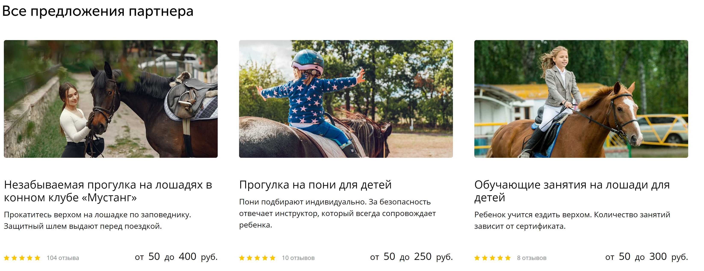

Рисунок 1.1 – Страница с каталогом товаров сервиса surprise.by

Сервис  стремится сделать процесс выбора и бронирования услуг конного клуба максимально удобным и простым для всех любителей верховой езды. И предоставляет возможность отсортировать и отфильтровать ассортимент товаров по различным параметрам. Например, по цене и так далее. Пример инструментов по фильтрации и сортировке представлен на рисунке 1.2.



Рисунок 1.2 – Пример инструментов для фильтрации

Пользователи могут ознакомится с товаром. Посмотреть все его характеристики, его изображения с различных ракурсов и добавить в корзину. Пример страницы с информацией о товаре представлена на рисунке 1.3.

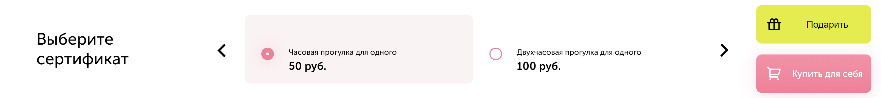

Рисунок 1.3 – Страница с информацией о товаре

После добавления товара в корзину, можно либо продолжить ознакомления с товарами, либо перейти в корзину для оформления заказа. Пример оформления корзины представлен на рисунке 1.4.

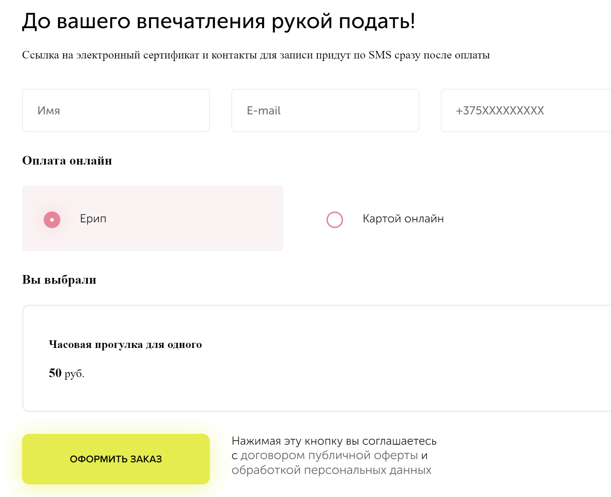

Рисунок 1.4 – Пример оформления корзины

Таким образом был рассмотрен сайт по продаже услуг конного клуба. В данном магазине можно выделить приятный и простой интерфейс и весьма необычная реализация корзины.

### 1.1.2 Аналог uhi.by

uhi.by [2] – это еще одна площадка по продаже услуг конного клуба. Они также предоставляют возможность выбрать услугу, но в отличие от прошлого сайта данный предоставляет возможность купить и другие аксессуары. Пример интерфейса данного сервиса представлен на рисунке1.5.

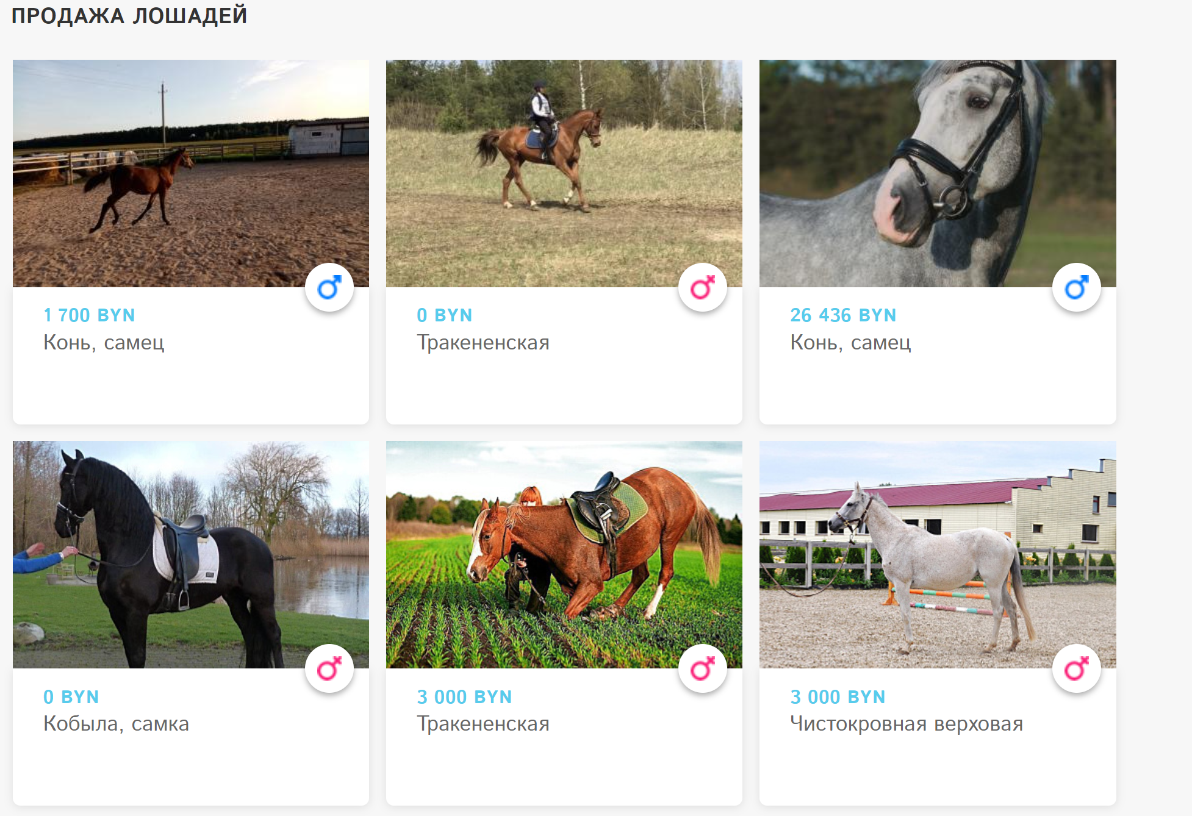

Рисунок 1.5 – Пример интерфейса сервиса uhi.by

## 1.2 Требования к проекту

Анализ существующих аналогов позволяет выявить все преимущества и недостатки альтернативных решений и сформулировать список требований к программному средству, разрабатываемому в рамках данного курсового проекта. Программное средство «Конный клуб» должно обеспечивать выполнение следующих функций:

* Управление администратором базой данных;
* Возможность пользователю зарегистрироваться или войти в существующую учетную запись;
* Возможность авторизированным пользователям просмотра информации о лошадей;
* Возможность просмотра личного профиля пользователя с отображением всей информации;
* Возможность оформлять заказ.

Таким образом, можно утверждать, что требования к разрабатываемому программному средству основаны на анализе прототипов и аналогов, и представляют собой список функций, необходимых для управления базой данных и обеспечения комфортного пользовательского опыта. Важным критерием является безопасность пользователей при совершении покупок, поэтому необходимо уделять внимание проверке информации о товарах. Разрабатываемое программное средство должно быть удобным и простым в использовании.

## 1.3 Вывод

Итак, был проведен аналитический обзор аналогов сервисов по предоставлению услуг конного клуба, которые уже существуют на рынке. Этот обзор позволил определить основные характеристики и функциональные возможности, которые необходимо предусмотреть в разрабатываемой системе. Также были определены основные требования к разработке, которые были основаны на ранее проанализированных аналогах. Это поможет в создании эффективной и удобной для пользователей системы бронирования услуг конного клуба.

1. Анализ требований к программному средству и разработка функциональных требований

## 2.1 Описание средств разработки

При разработке приложения были использованы:

* интегрированная среда разработки Microsoft Visual Studio 2022;
* программная платформа .NET 6.0;
* язык программирования C#;
* технология WPF;
* расширяемый язык разметки XAML;
* технология Entity Framework Core;
* MS SQL Server.

Данный набор средств разработки и технологий был выбран с учетом их широкой функциональности, эффективности и поддержки, чтобы обеспечить разработку качественного и масштабируемого программного средства. Использование интегрированной среды разработки Microsoft Visual Studio 2022, программной платформы .NET 6.0, языка программирования C# и других технологий позволило нам эффективно реализовать требования и достичь желаемого функционального результата.

## 2.2 Технологии и инструменты разработки

Microsoft Visual Studio 2022 - это программный продукт, который объединяет инструменты для написания, тестирования и сборки кода, а также для публикации разработанных приложений. Он позволяет создавать различные типы приложений, включая консольные и десктопные, с использованием технологий, таких как WinForms или WPF [3].

Платформа .NET Framework - это технология, разработанная компанией Microsoft в 2002 году, которая обеспечивает возможность создания и выполнения веб-служб и приложений Windows. Она предоставляет среду программирования для локального сохранения и выполнения объектного кода, а также его выполнения в Интернете или удаленно. Основой платформы является общеязыковая среда Common Language Runtime, которая может выполнять код на разных языках программирования [4].

Для разработки в платформе .NET применяется язык программирования C#, который является основным в данной технологии. Это объектно-ориентированный язык, который характеризуется строгой статической типизацией, поддержкой перегрузки операторов, указателей на функции-члены классов, атрибутов, событий и свойств, а также исключений. Кроме того, C# используется в качестве основного языка разработки приложений на технологии WPF [5].

Microsoft WPF - это технология, используемая для создания клиентских приложений Windows с интерактивным пользовательским интерфейсом и разделением дизайна и бизнес-логики. Она является альтернативой WinForms и включена в состав .NET Framework. WPF использует язык разметки XAML для описания элементов пользовательского интерфейса и обеспечивает более высокую гибкость и масштабируемость в сравнении с WinForms [6].

WPF позволяет разрабатывать визуальный интерфейс, используя язык разметки XAML (eXtensible Application Markup Language). Он предоставляет различные элементы управления, возможности привязки данных, макеты, 2D и 3D графику, анимацию, стили, шаблоны, документы, текст, мультимедиа и оформление. XAML - это декларативный язык описания интерфейса на основе XML, который позволяет отделить дизайн интерфейса от его реализации и бизнес-логики [7].

Entity Framework Core является расширяемой технологией, предоставляющей высокий уровень абстракции для взаимодействия с базами данных в приложении WPF. В отличие от традиционных средств ADO.NET, которые требуют создания подключений и объектов для взаимодействия с базами данных, Entity Framework Core позволяет абстрагироваться от деталей реализации базы данных и работать с данными на уровне объектов. Entity Framework Core также является кроссплатформенной и поддерживает .NET Core.

Существуют три возможных способа использования Entity Framework Core в приложении WPF: Database First, Model First и Code First.

При использовании Database First, Entity Framework Core создает классы, отражающие модель базы данных.

При использовании Model First, сначала создается модель базы данных, а затем на ее основе создается реальная база данных на сервере.

При использовании Code First, разработчик создает классы модели данных, которые будут храниться в базе данных, а затем Entity Framework Core генерирует базу данных и ее таблицы на основе этих классов [8].

MS SQL Server использует реляционную модель баз данных, где данные хранятся в таблицах, состоящих из строк и столбцов. Каждая строка содержит отдельный объект, а атрибуты объектов хранятся в столбцах. Для взаимодействия с базой данных используется язык SQL (Structured Query Language). Клиент отправляет запрос на языке SQL, который база данных интерпретирует и выполняет, а затем возвращает результат выполнения запроса клиенту. Основной используемый язык запросов в MS SQL Server - Transact-SQL, который основан на SQL с дополнительными расширениями.

**2.3 Спецификация функциональных требований к программному средству**

Программное средство должно предоставлять следующие функциональные возможности:

Для пользователя:

* Регистрация;
* Авторизация;
* Добавление брони;
* Удаление брони;
* Добавление отзыва к товару;
* Удаление отзыва к товару;
* Добавление товара в список избранного;
* Удаление товара из избранного;
* Оформление заказа.

Для администратора:

* Авторизация;
* Создание товара;
* Удаление товара;
* Просмотр выполненных заказов.

Реализация этих требований позволит создать удобное и функциональное программное средство, которое будет полезным для пользователей и обеспечит эффективное управление объявлениями.

По итогу работы над продуктом, его необходимо протестировать и отладить, проанализировать его возможности и, по необходимости, внести дополнения или улучшения проекта, с возможностью дальнейшего расширения проекта.

**2.4 Спецификация функциональных требований**

Для функциональности ПС необходимо создание базы данных для хранения информации приложения. Подробно база данных описано в следующем разделе.

В программном средстве необходимо реализовать регистрацию и авторизацию пользователей для доступа ко всем возможностям приложения. Для авторизации входными параметрами являются логин и пароль пользователя, которые содержатся в базе данных. Для регистрации входными данными являются логин, e-mail и пароль. Введенные данные, успешно прошедшие валидацию, заносятся в базу данных.

Пользователь может добавлять и удалять товары в корзину, оставлять отзывы на товаре, а также удалять их, добавлять товары в избранное и оформлять заказ.

Администратор обладает теми же возможностями, что и пользователь, а также обладает возможностями, но также имеет полный контроль над базой данных, а также удаление и создание товаров или просматривать все имеющиеся заказы.

После того как были представлены все возможности администратора, а также пользователя в разрабатываемом программном средстве для более понятного представления и визуализации данных возможностей была разработана UML-диаграмма возможностей. Данный этап является одним из важнейших так как помогает не только для понимания этапа разработки программного средства, но также на этапе релиза курсового проекта для тех, кто менее осведомлен о конных клубах и служит своего рода документацией для всех желающих ознакомиться с содержимым проекта.

Реализована диаграмма в одном из лучших онлайн ресурсов по разработке диаграмм draw.io [9] который предоставляет все необходимые инструменты по созданию диаграмм и отражении функционала различных ролей и пользователей. Описание функциональности программного средства представлено на UML-схеме, изображённой на рисунке 2.1.

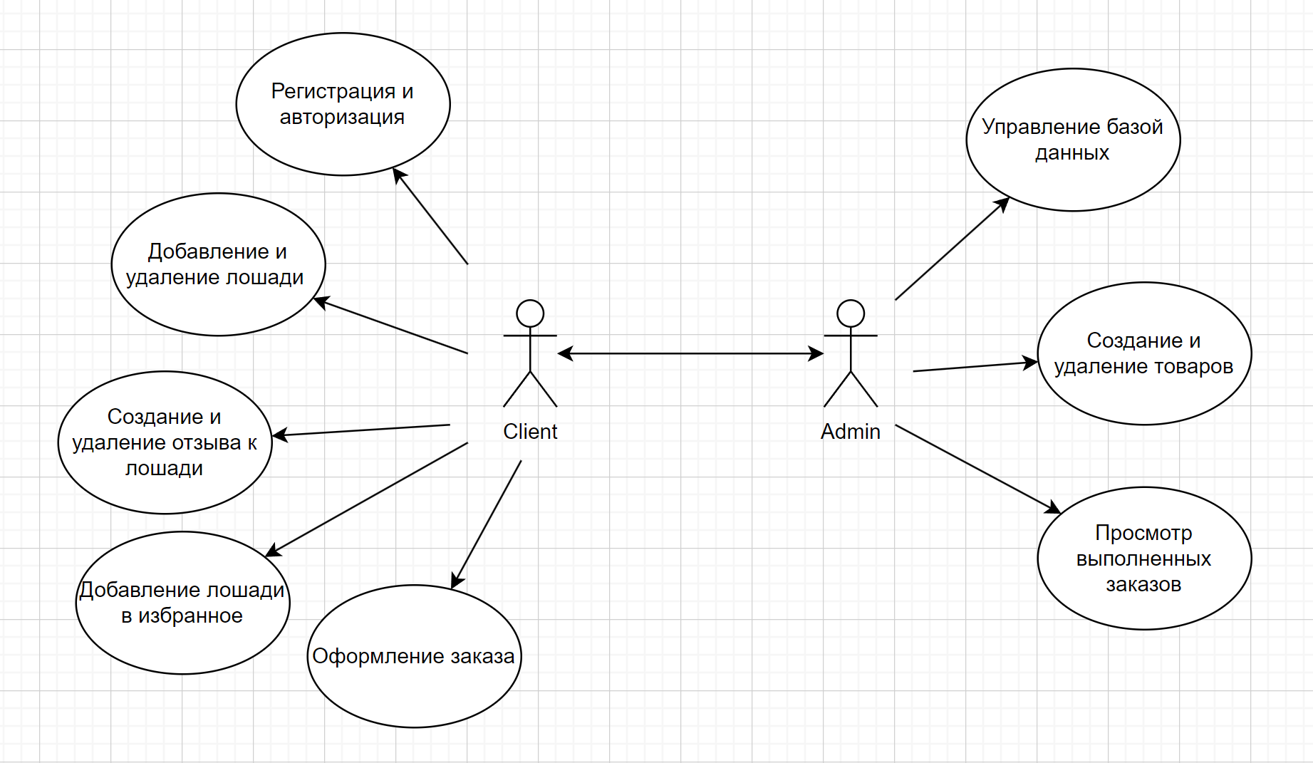

Рисунок 2.1 – Функциональность программного средства

Таким образом, программа должна обеспечивать удобный интерфейс для пользователя и администратора, а также функционал для работы с базой данных.

**2.5 Вывод**

Данный этап подвел итог для полного функционала продукта, который будет разрабатываться и служить в дальнейшем поставленным целям определенных в начале курсового проекта. Были определены роли в создаваемых моделях и составлена UML-диаграмма.

1. Проектирование программного средства

## 3.1 Общая структура

Программное средство «Площадка объявлений» имеет следующею структуру, представленную на рисунке 3.1.

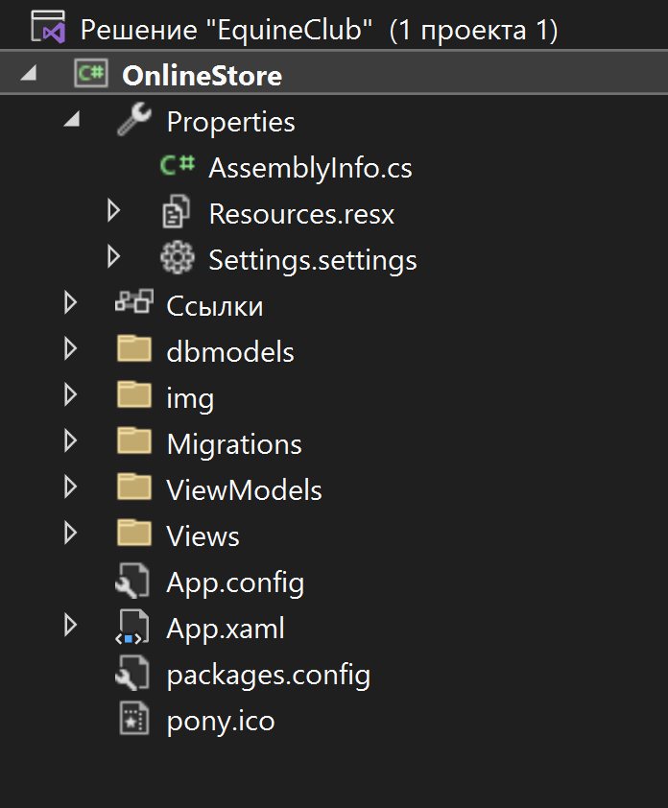

Рисунок 3.1 – Структура проекта

Описание структуры основных папок и файлов проекта представлено в таблице 3.1.

Таблица 3.1 – Описание структуры папок и файлов проекта

|  |  |
| --- | --- |
| Имя пакета | Содержание |
| Папка dbmodels | Здесь описаны модели, с которыми происходит вся работа в приложении:  Пользователь  Лошадь  Корзина  Роли |
| Папка img | Содержит изображения для пользователей а также для товаров в каталоге мазина лошаде |
| Папка Migrations | Содержит файлы полученные в результате проведения миграции для создания в базе данных необходимых таблиц и связей с их подробным описанием и изменениями |

Продолжение таблицы 3.1

|  |  |
| --- | --- |
| Имя пакета | Содержание |
| Папка Views | Содержит все представления, которые позволяют пользователю работать с приложением. Они описывают графическую составляющую приложения. |
| Папка ViewModels | Содержит логику, которая позволяет получить данные при помощи View, обработать их, использую при этом Model, после чего передать в базу данных. |
| App.config | Файл конфигурации приложения |
| App.xaml | Файл, который определяет ресурсы, которые являются общие для приложения |
| packages.config | Файл для для управления зависимостями и установки сторонних библиотек |
| pony.ico | Логотип приложения для отображения в панели задач |

Таким образом, сформированная таблица помогает понять общую структуру проекта проектируемого программного средства.

Более подробная структура содержимого папок «dbmodels» программного средства показана на рисунке 3.2.

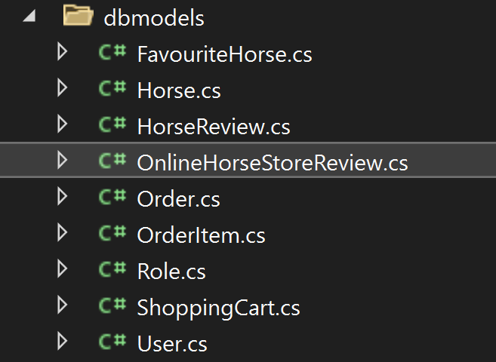

Рисунок 3.2 – Подробная структура папок «dbmodels»

Описание файлов папок представлено в таблице 3.2.

Таблица 3.2 – Описание файлов папок «Model» и «Repositories»

|  |  |
| --- | --- |
| Имя файла | Содержание |
| FavoriteHorse.cs | Файл доступа к сущностям FavoriteHorse в базе данных. Он содержит все поля объекта FavoriteHorse. |
| Horse.cs | Файл доступа к сущностям Horse в базе данных. Он содержит все поля объекта Guitar. |
| HorseReview.cs | Файл доступа к сущностям HorseReview в базе данных. Он содержит все поля объекта HorseReview. |
| OnlineHorseStoreContext.cs | Файл реализующий паттерн repository и Unit of One содержащий все множества моделей таблиц. |
| Order.cs | Файл доступа к сущностям Order в базе данных. Он содержит все поля объекта Order. |
| OrderItem.cs | Файл доступа к сущностям OrderItem в базе данных. Он содержит все поля объекта OrderItem. |
| Role.cs | Файл доступа к сущностям Role в базе данных. Он содержит все поля объекта Role. |
| ShoppingCart.cs | Файл доступа к сущностям ShoppingCart в базе данных. Он содержит все поля объекта ShoppingCart. |
| User.cs | Файл доступа к сущностям User в базе данных. Он содержит все поля объекта User. |

Рассмотрим папки «Views». Подробная структура показана на рисунке 3.3.

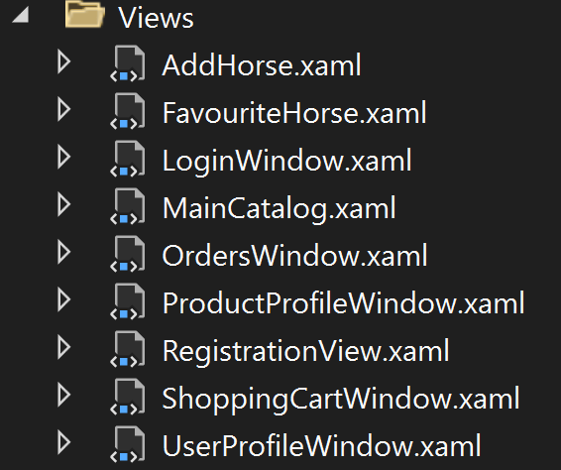

Рисунок 3.2 – Подробная структура папок «Views»

Описание файлов папок представлено в таблице 3.3.

Таблица 3.3 – Описание файлов папок «Views»

|  |  |
| --- | --- |
| Имя файла | Содержание |
| AddHorseWindow.xaml | Окно добавления новой лошади в каталог доступной только администратору. |
| FavoriteHorsesWindow.xaml | Окно для отображения всех лошадей добавленных в избранное пользователем. |
| LoginWindow.xaml | Окно входа в учетную запись. |
| MainCatalog.xaml | Окно. |
| OrdersWindow.xaml | Окно авторизации. Требует ввода логина и пароля или выбор способа авторизации. |
| ProductProfileWindow.xaml | Окно, в котором нужно выбрать вариант ответа «Да» или «Нет» на заданный там вопрос. |
| RegistrationView.xaml | Окно изменения свойств объявления. |
| ShoppingCartWindow.xaml | Окно ввода кода подтверждения . |
| UserProfileWindow.xaml | Главное окно приложения. |

Рассмотрим папку «ViewModels». Её подробная структура показана на рисунке 3.4.

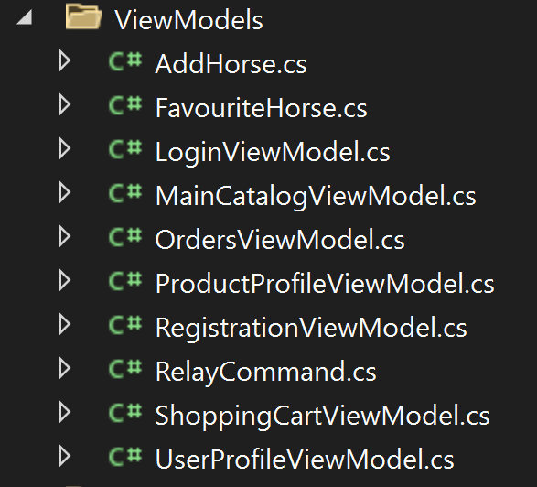

Рисунок 3.4 — Подробная структура папки «ViewModel»

Описание файлов папок представлено в таблице 3.4.

Таблица 3.4 – Описание файлов папки «ViewModel»

|  |  |
| --- | --- |
| Имя файла | Содержание |
| AddHorseViewModel.cs | Класс для добавления новой лошади в каталог. |
| FavoriteHorseViewModel.cs | Класс ViewModel для страницы с избранными лошадьми. |
| LoginViewModel.cs | Класс ViewModel для окна входа в учетную запись. |
| MainCatalogViewModel.cs | Класс ViewModel для страницы каталога со всеми лошадьми. |
| OrdersViewModel.cs | Класс ViewModel для страницы со всеми заказами. |
| ProductProfileViewModel.cs | Класс ViewModel для окна профиля лошади. |
| RegistrationViewModel.cs | Класс ViewModel для регистрации. |
| RelayCommand.cs | Класс реализации интерфейса ICommand. |
| ShoppingCartViewModel.cs | Класс ViewModel для просмотра корзины и всего фунционала. |
| UserProfileViewModel.cs | Класс ViewModel для страницы пользователя. |

## 3.2 Разработка общей схемы приложения

Рассмотрим общую схему программного средства «EquineClub OnlineStore». На рисунке 3.5 представлена общая схема работы приложения.

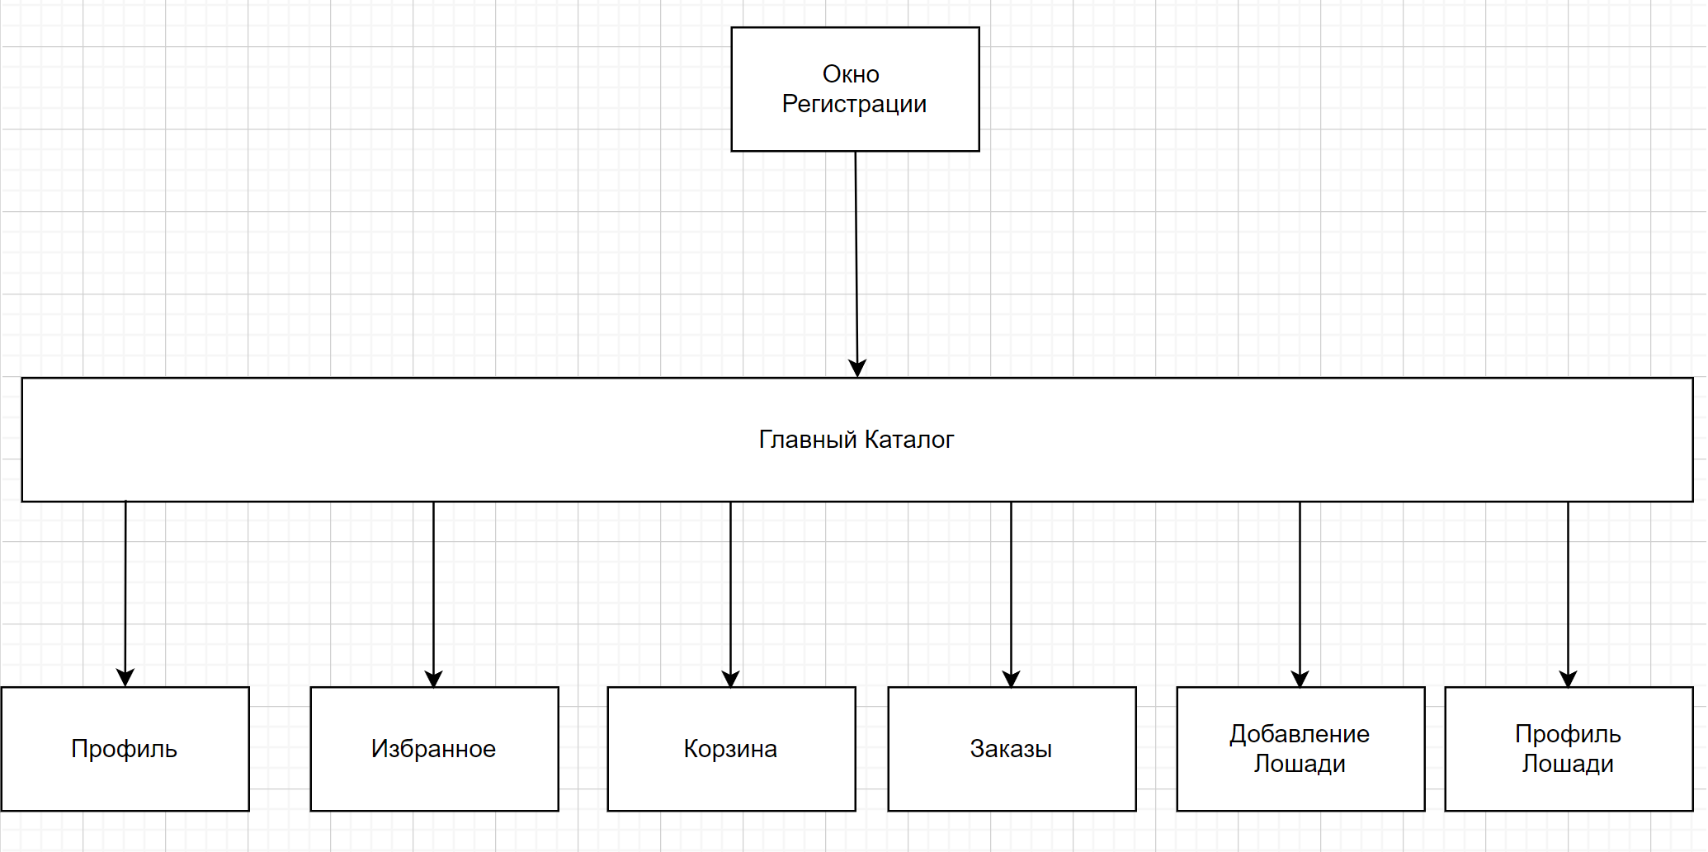

Рисунок 3.5 — Общая схема приложения

Из нее видно, что при запуске приложения у нас появляется окно регистрации, которое требует ввода логина, пароля

и почты для начала работы.

Если у пользователя есть своя учетная запись, то он нажимает на переход к авторизации. При регистрации нам нужно заполнить все поля, после чего новый пользователь попадет на главный экран.

После ввода логина и пароля в соответствующих полях, проверяется правильность ввода данных.

В случае неверного ввода данных, выведется соответствующее сообщение. В ином случае окно авторизации закроется и откроется главное окно приложения.

После того как пользователь попадет на главный каталог, который также является и основной страницей он может начать пользоваться всеми доступными функциями. В случае если зашел пользователь с ролью администратора, то у него отобразиться страничка добавления товара, а также кнопка удаления товара. Рассмотрим каждую страницу. На рисунке 3.6 представлена страница профиля.

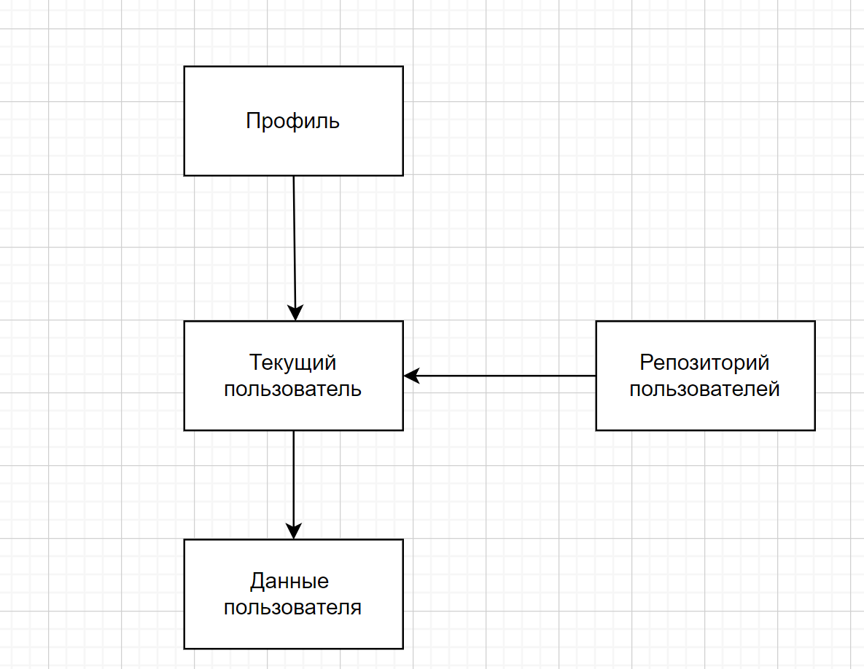

Рисунок 3.6 — Страница «Профиль»

На этой странице можно увидеть данные текущего пользователя такие как:

* логин;
* mail;
* телефон;
* адрес;
* картинка профиля.

Под картинкой профиля находится кнопка «обновить фото профиля», нажатие на которую приводит к открытию окна с выбором файла картинки профиля, которую вы хотите установить в качестве основой.

На этой странице есть 2 кнопки: «Сохранить телефон», «сохранить адрес».

При нажатии на 1-ю кнопку происходит обновление информации о номере телефона в базе данных.

При на нажатии на 2-ю кнопку – происходит обновление информации о адресе в базе данных.

Далее рассмотрим страницу избранного представленную на рисунке 3.7.

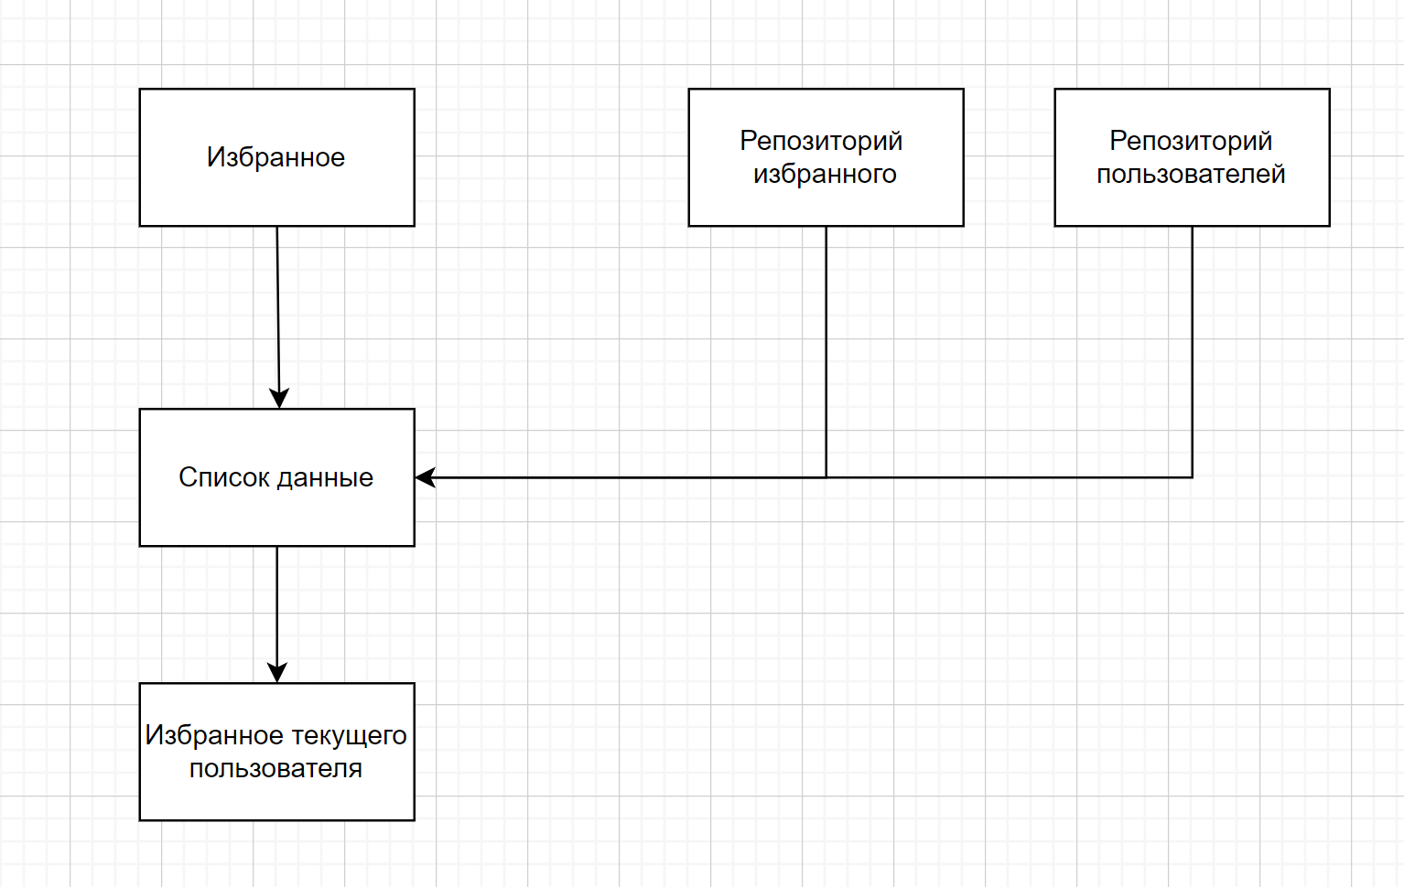

Рисунок 3.7 — Страница «Избранное»

В этом окне отображаются избранные товары текущего пользователя.

Пользователь в профиле товара нажимает на кнопку «Добавить в избранное» и после этого если лошадь уже не находится в избранном данная кнопка добавляет текущую лошадь в избранное.

На самой страничке можно посмотреть профиль товара, а также удалить из избранного.

После Избранного следует страница корзины, представленная на рисунке 3.8.

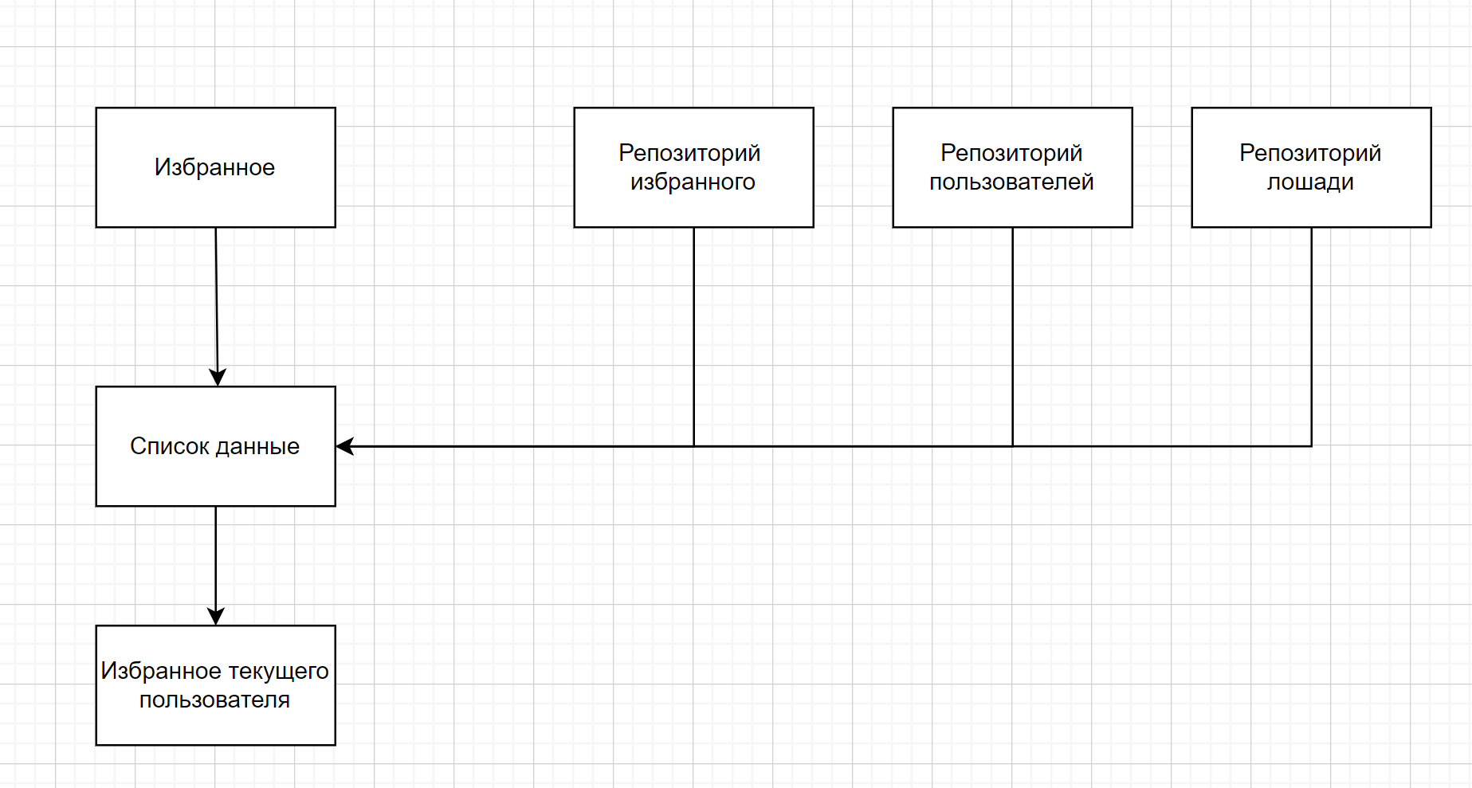

Рисунок 3.8 — Страница «Корзина»

В этом окне отображаются товары текущего пользователя.

Пользователь в профиле товара нажимает на кнопку «Добавить в корзину» и после этого лошадь оказывается в корзине если уже есть 1 лошадь, то увеличивается количество.

На самой страничке можно посмотреть все товары, которые пользователь добавил в корзину, а также зайти на профиль товара и оставить комментарий или удалить из корзины данный экземпляр лошадь.

Следующая страничка представлена страница со всеми оформленными пользователем заказами рисунок 3.9.

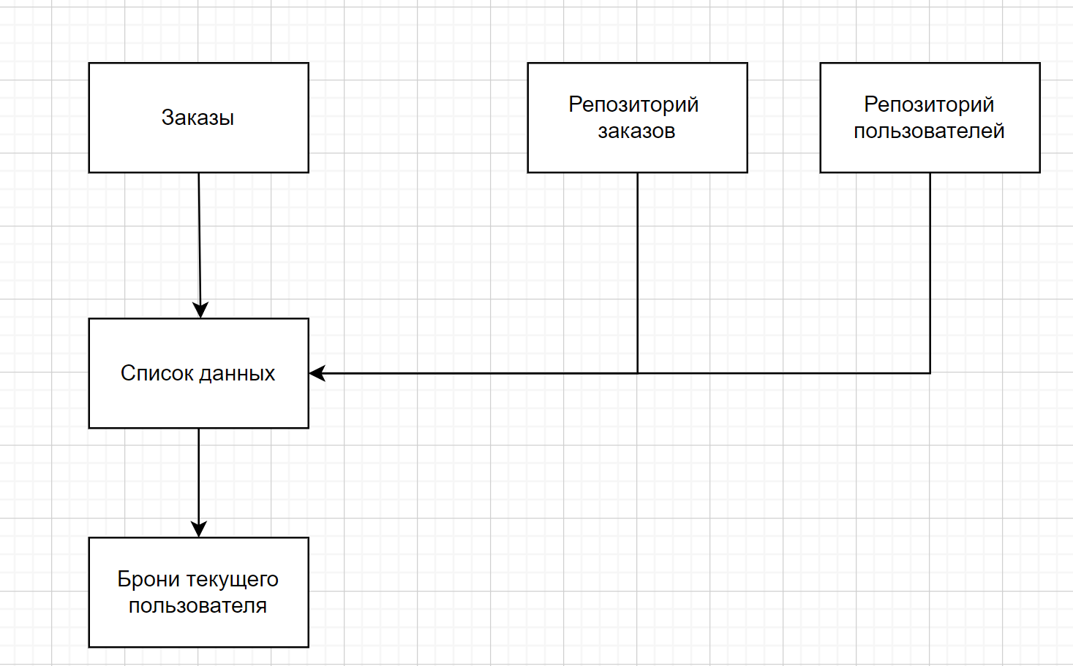

Рисунок 3.9 — Страница «Заказы»

В этом окне отображаются заказы текущего пользователя.

После того как пользователь оформит заказ и нажмет кнопку оформления заказа на данной странице появиться запись со статусом и датой заказа. В случае если текущий пользователь имеет роль администратора, то ему выведутся абсолютно все заказы.

Страница доступная исключительно пользователям с ролью администратора появиться если нажать кнопку «Добавить лошадь» рисунок 3.10.

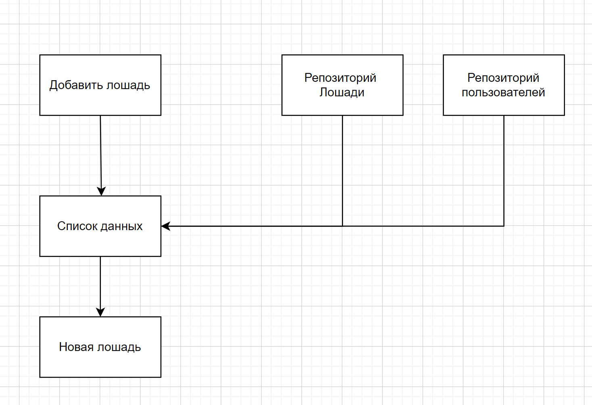

Рисунок 3.10 — Страница «Добавить лошадь»

Данная страница доступна только пользователю с ролью администратор и видна будет только ему. Страница имеет поля для заполнения породы, цвета, цены и картинки лошадей после добавления всех полей на странице каталога отобразится новый экземпляр лошади.

Последней страницей является «Профиль лошади» рисунок 3.11.

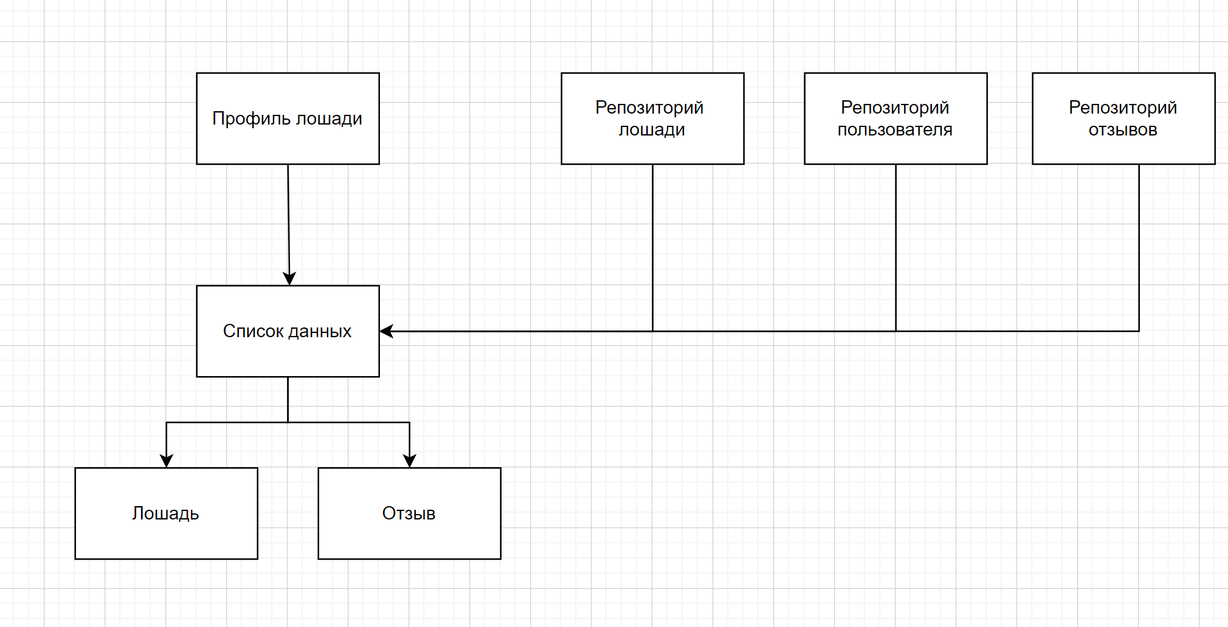

Рисунок 3.11 — Страница «Профиль лошади»

После того как пользователь переходит на страницу лошади у него появляется добавить комментарий к данной лошади. В случае если пользователь захочет удалить ранее добавленный комментарий, то он может нажать кнопку удалить и если это его комментарий, то данная запись удалиться.

Также на этой странице расположены важнейшие кнопки добавления в корзину и в избранное.

## 3.3 Взаимоотношения между классами

Для визуализации взаимосвязей между классами используется диаграмма UML – графическое представление набора элементов, изображаемое чаще всего в виде связанного графа с вершинами (сущностями) и ребрами (отношениями).

Для представления внутренней структуры программы в виде классов и связей между ними используется диаграмма классов. Приложение спроектировано таким образом, что каждый класс выполняет свои функции и практически не зависит от других. Диаграмма классов представлена в приложении А.

## 3.4 Модель базы данных

Для реализации поставленной задачи была создана база данных OnlineStore. Для ее создания использовалась система управления реляционными базами данных MS SQL Server. База данных состоит из таблиц, представленных на рисунке 3.12. С ogUкрипт для создания базы данных представлен в приложении Г.

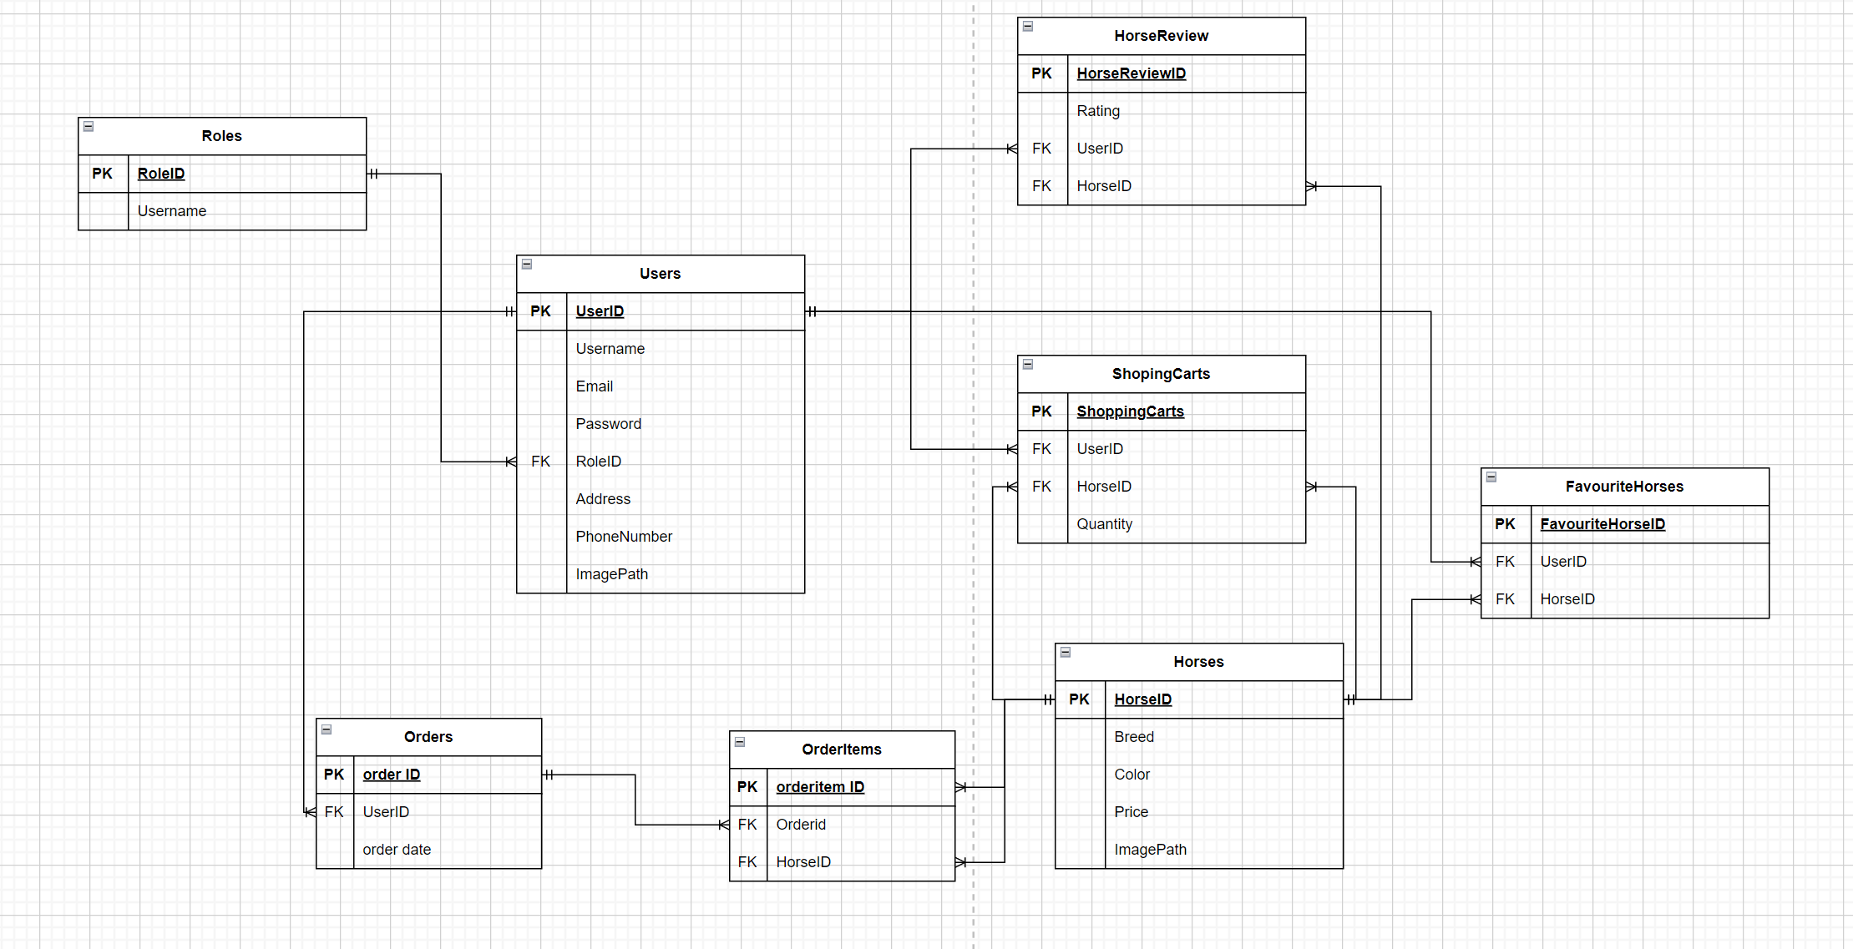

Рисунок 3.12 — Диаграмма база данных

На рисунке 3.13 проиллюстрирована структура таблицы «Users», которая содержит информацию о пользователях.

В данной таблице поле UserId, представленное целочисленным значением, является первичным ключом. Поле Email хранит электронную почту пользователя, password – пароль, PhoneNumber — номер телефона, Username, address и RoleId – соответственно логин, адрес и роль (admin для администратора, user для пользователя).

|  |  |  |
| --- | --- | --- |
| Столбец | Тип данных | Nullable |
| UserId | INT | Нет |
| Username | NVARCHAR (MAX) | Нет |
| Email | NVARCHAR (MAX) | Нет |
| Password | NVARCHAR (MAX) | Нет |
| RoleId | INT | Нет |
| Address | NVARCHAR (MAX) | Да |
| PhoneNumber | NVARCHAR (MAX) | Да |
| ImagePath | NVARCHAR (MAX) | Да |

Рисунок 3.13 — Таблица Users

На рисунке 3.14 проиллюстрирована структура таблицы «Roles» содержит информацию о ролях пользователей.

В данной таблице поле RoleId, представленное целочисленным значением, является первичным ключом. Поле Name хранит название роли. Всего будут храниться только две роли ими представлены администратор и пользователь.

|  |  |  |
| --- | --- | --- |
| Столбец | Тип данных | Nullable |
| RoleId | INT | Нет |
| Name | NVARCHAR (MAX) | Нет |

Рисунок 3.14 — Таблица Roles

На рисунке 3.15 проиллюстрирована структура таблицы «Horses» содержит информацию о лошадях.

В данной таблице поле HorseId, представленное целочисленным значением, является первичным ключом. Поля ImagePath, Breed, Color и Price хранят соответственно путь к изображению, породу, цвет и цену лошади.

|  |  |  |
| --- | --- | --- |
| Столбец | Тип данных | Nullable |
| HorseId | INT | Нет |
| Breed | NVARCHAR (MAX) | Нет |
| Color | NVARCHAR (MAX) | Нет |
| Price | Decimal(18,2) | Нет |
| ImagePath | NVARCHAR (MAX) | Да |

Рисунок 3.15 — Таблица Horses

На рисунке 3.16 проиллюстрирована структура таблицы «FavoriteHorses» содержит информацию о любимых лошадях пользователей.

В данной таблице поле FavoriteHorseId, представленное целочисленным значением, является первичным ключом. Поля UserId и HorseId хранят соответственно идентификатор пользователя и идентификатор лошади.

|  |  |  |
| --- | --- | --- |
| Столбец | Тип данных | Nullable |
| FavouriteHorseID | INT | Нет |
| UserID | INT | Нет |
| HorseID | INT | Нет |

Рисунок 3.16 — Таблица FavoriteHorses

На рисунке 3.17 проиллюстрирована структура таблицы «HorsesReviews» содержит информацию о отзывах на лошадей.

В данной таблице поле HorseReviewId, представленное целочисленным значением, является первичным ключом. Поля Content, GuitarId и UserId хранят соответственно содержание отзыва, идентификатор лошади и идентификатор пользователя.

|  |  |  |
| --- | --- | --- |
| Столбец | Тип данных | Nullable |
| HorseReviewID | INT | Нет |
| Rating | NVARCHAR (MAX) | Нет |
| UserID | INT | Нет |
| HorseID | INT | Нет |

Рисунок 3.17 — Таблица HorseReview

На рисунке 3.18 проиллюстрирована структура таблицы «Orders» содержит информацию о заказах.

В данной таблице поле OrderId, представленное целочисленным значением, является первичным ключом. Поля OrderDate и UserId хранят соответственно дату заказа и идентификатор пользователя.

|  |  |  |
| --- | --- | --- |
| Столбец | Тип данных | Nullable |
| order ID | INT | Нет |
| UserID | NVARCHAR (MAX) | Нет |
| order date | DATETIME | Нет |

Рисунок 3.18 — Таблица Orders

На рисунке 3.19 проиллюстрирована структура таблицы «OrderItems» содержит информацию о элементах заказа.

В данной таблице поле OrderItemId, представленное целочисленным значением, является первичным ключом. Поля OrderId, GuitarId и Quantity хранят соответственно идентификатор заказа, идентификатор лошади и количество.

|  |  |  |
| --- | --- | --- |
| Столбец | Тип данных | Nullable |
| orderitem ID | INT | Нет |
| Orderid | INT | Нет |
| HorseID | INT | Нет |

Рисунок 3.19 — Таблица OrderItems

На рисунке 3.20 проиллюстрирована структура таблицы «ShoppingCart» содержит информацию о корзинах покупок пользователей. В данной таблице поле ShoppingCartId, представленное целочисленным значением, является первичным ключом. Поля UserId, GuitarId и Quantity хранят соответственно идентификатор пользователя, идентификатор лошади и количество.

|  |  |  |
| --- | --- | --- |
| Столбец | Тип данных | Nullable |
| ShoppingCarts | INT | Нет |
| UserID | INT | Нет |
| HorseID | INT | Нет |
| Quantity | INT | Нет |

Рисунок 3.20 — Таблица ShoppingCart

Создание базы данных позволит эффективно хранить и управлять информацией о пользователях, заказах, необходимой для функционирования интернет-магазина.

## 3.5 Проектирование архитектуры приложения

Для общего представления функционального назначения системы используется диаграмма использования, описывающая, какой функционал разрабатываемой программной системы доступен каждой группе пользователей. На диаграмме использования применяются два типа основных сущностей: варианты использования и группы пользователей.

Разные группы пользователей в диаграмме называются актёрами, и обозначают любые сущности, использующие систему. Любая функция системы называется вариантом использования. Каждый вариант использования обозначает набор действий, который может быть использован актёром для взаимодействия с системой, и определяет набор действий, выполняемых этой системой.

Диаграмма использования представлена в приложении Б.

## 3.6 Проектирование последовательностей проекта

В целях визуализации взаимодействия объектов системы между собой во времени в едином сценарии использования используется ещё одна UML-диаграмма – диаграмма последовательностей. Данная диаграмма иллюстрирует, как различные части системы взаимодействуют друг с другом для выполнения функции, а также порядок, в котором происходит взаимодействие при выполнении конкретного случая использования.

Для отображения течения времени используется линия жизни объекта, которая изображается с помощью штриховой линии, которая проводится вертикально вниз. С помощью линии жизни показывается период, в течение которого объект существует в системе. Сами объекты изображаются в виде прямоугольников, а сообщения, которыми они обмениваются – в виде линий со стрелками.

Диаграмма последовательностей представлена в приложении В.

Таким образом, благодаря проектированию программного средства удалось создать эффективное и удобное приложение, соответствующее всем требованиям и спецификациям, описанным в предыдущих разделах.

4. Реализация программного средства

## 4.1 Основные классы программного средства

Для выполнения технических задач программного средства «Конный клуб» должны быть реализованы следующие функции и соответствующие им классы и методы:

* + Регистрация;
  + Авторизация;
  + Создание, удаление товаров;
  + Добавлять, удалять товары в корзину;
  + Добавлять, удалять отзыв к товару;
  + Добавлять, удалять товары в списке избранных;
  + Оформлять заказ;
  + Просмотр выполненных заказов.

## 4.1 Регистрация

Для совершения пользователем регистрации нового аккаунта реализован класс RegistrationView, в котором описана графическая составляющая окна «Регистрации».

При первом входе в приложение появляется окно если же пользователь переходит с окна входа создается новый экземпляр класса RegistrationWindow, а также выполняется метод registrationWindow.Show() - отображает окно регистрации на экране.

При нажатии пользователя на кнопку «Зарегистрироваться» вызывается основной метод Register(). Данный метод находится в классе RegistrationViewModel – логика модели представления для окна регистрации.

В начале все введённые пользователем данные проходят проверку: для валидации e-mail и password вызывается метод IsNullOrWhiteSpace(), а также идёт проверка по регулярному выражению, имя также проверяется на корректность с использованием метода IsNullOrWhiteSpace().

После успешного прохождения вышеописанных проверок происходит попытка добавить пользователя в базу данных и перенаправление пользователя на главную страницу. Если логин, адрес электронной почты уже зарегистрированы в базе данных, то пользователь получает соответствующее уведомление об ошибке.

Код метода Register() представлен в приложении Д.

Таким образом, класс RegistrationViewModel содержит логику и данные, связанные с окном регистрации, и предоставляет методы для выполнения регистрации и уведомлений об изменении значений свойств.

## 4.2 Авторизация

Графическая часть формы авторизации описана в классе LoginWindow. После нажатия кнопки «Войти» сработает метод Login(), преобразующий введённый пользователем хэш в строковое значение для последующей проверки на соответствие с сохранённым в базе данных хэшем пароля. Данный метод описан в классе LoginViewModel – логика модели представления для окна авторизации.

Код метода Login() представлен в приложении Д.

Таким образом, в классе LoginViewModel определены свойства, методы и события, которые обеспечивают взаимодействие с базой данных и обработку действий пользователя при авторизации.

## 4.3 Создание, удаление товаров

Создание и удаление товаров реализованы на представлении MainCatalog. Особенность данных функций в том, что отображаются эти методы только в случае, когда в магазин заходит пользователь с ролью администратора. После нажатия на кнопку «Добавить лошадь» администратору предостовляется новое окно с формой заполнения полей данных лошади представление носит название AddGuitarWindow. А после нажатия кнопки «Удалить» срабатывает метод RemoveGuitar() который удаляет из базы данных товар который содержиться в каталоге.

Код метода RemoveHorse() и AddHorse () будет представлен в приложении Д.

Таким образом, в классе MainCatalogViewModel определены свойства, методы и события, которые обеспечивают взаимодействие с базой данных и обработку действий по созданию и удалению лошади из каталога.

## 4.4 Добавление и удаление лошади в корзину

Добавление и удаление лошади в корзину — это методы, реализованные в разных представлениях и моделях. После того как пользователя заинтересует какой-либо товар в каталоге после чего он перейдет на страницу профиля товара ProductProfileWindow и нажмет на кнопку «Добавить в корзину» после чего сработает метод AddToCart() если пользователь повторит нажатие количество данного товара увеличиться.

Далее пользователь заходит в свою корзину ShoppingCartWindow где пользователь может нажать кнопку «Удалить» после чего данный товар удалиться из корзины с помощью метода RemoveFromCart.

Код метода AddToCart() и RemoveFromCart будет представлен в приложении Д.

Таким образом, в классах ShoppingCartViewModel и ProductProfileViewModel определены свойства, методы и события, которые обеспечивают взаимодействие с базой данных и обработку действий по удаления и добавления лошадей в корзину.

## 4.5 Добавление и удаление товаров в список избранных

Добавлять товары и удалять в списке избранных — это методы, реализованные в разных представлениях и моделях. После того как пользователя заинтересует какой-либо товар в каталоге после чего он перейдет на страницу профиля товара ProductProfileWindow и нажмет на кнопку «Добавить в избранное» после чего сработает метод AddToFavorite() если пользователь повторит нажатие то перед ним появиться сообщение что этот товар уже в избранном.

Далее пользователь заходит в свои избранные FavoriteHorsesWindow где пользователь может нажать кнопку «Удалить» после чего данный товар удалиться из избранного с помощью метода RemoveFromFavorite.

Код метода AddToFavorite() и RemoveFromFavorite() будет представлен в приложении Д.

Таким образом, в классах ShoppingCartViewModel и ProductProfileViewModel определены свойства, методы и события, которые обеспечивают взаимодействие с базой данных и обработку действий по удаления и добавления лошадей в избранное.

## 4.6 Добавлять и удалять отзыв к товару

Добавлять и удалять отзыв к товару можно в профиле ProductProfileWindow к тому товару на которым пользователь перешел. После написания комментария и нажатия на кнопку «Добавить комментарий» данный отзыв отобразится на странице товара использовав метод AddComment(). Также после добавления напротив комментария появится кнопка «Удалить» с методом DeleteComment() при использовании которой отзыв удалится. В случае если пользователь попробует удалить чужой отзыв перед ним появится уведомление что нельзя удалять чужие комментарии.

Код метода AddComment() и DeleteComment() будет представлен в приложении Д.

Таким образом, в классе ProductProfileViewModel определены свойства, методы и события, которые обеспечивают взаимодействие с базой данных и обработку действий по удаления и добавления комментария.

## 4.7 Оформление заказа

Оформление заказа располагается в представлении ShoppingCartWindow после того как пользователь определится с выбором лошадей у него есть возможность перейти в корзину ShoppingCartWindow и нажать на кнопку «Оформить заказ» что вызовет использование метода Pay() в классе ShoppingCartViewModel далее пользователю будет выведено окно с полной стоимостью а также если у него в профиле не указан адрес и номер телефона то выдасть предупреждение о заполнении соответствующих полей.

Код метода Pay() будет представлен в приложении Д.

Таким образом, в классе ShoppingCartViewModel определены свойства, методы и события, которые обеспечивают взаимодействие с базой данных и обработку действия по оформлению заказа.

## 4.8 Просмотр выполненных заказа

Просмотр выполненных заказов выполнен в представлении OrdersWindow после того как пользователь оформил заказ во вкладке «Заказы» можно посмотреть статум заказа. Каждый пользователь видет только свои заказы а администратор может смотреть абсолютно все заказы. Метож отображения заказов определен в OrdersViewModel а также метод отображения называется GetOrdersFromDatabase().

Код метода GetOrdersFromDatabase() будет представлен в приложении Д.

Таким образом, в классе OrdersViewModel определены свойства, методы и события, которые обеспечивают взаимодействие с базой данных и обработку действия по отображению заказов.

5. Тестирование и анализ работоспособности и полученных результатов

## 5.1 Тестирование авторизации и регистрации

При тестировании данного приложения, были применены сценарии, которые могли бы привести к ошибке. В этой главе будут рассмотрены некоторые такие сценарии и посмотрим на их обработку.

В момент авторизации, возможна такая ситуация, в которой пользователь ничего не ввёл. Обработка данного сценария приведена на рисунке 5.1.

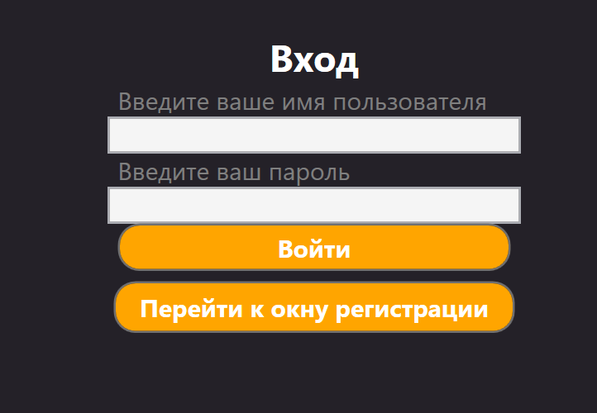

Рисунок 5.1 — Обработка пустых полей при авторизации

Как видно с рисунка кнопка входа просто недоступна, а при попытке нажать на нее ничего не происходит.

При вводе некорректных данных, возникает ошибка, представленная на рисунке 5.2.

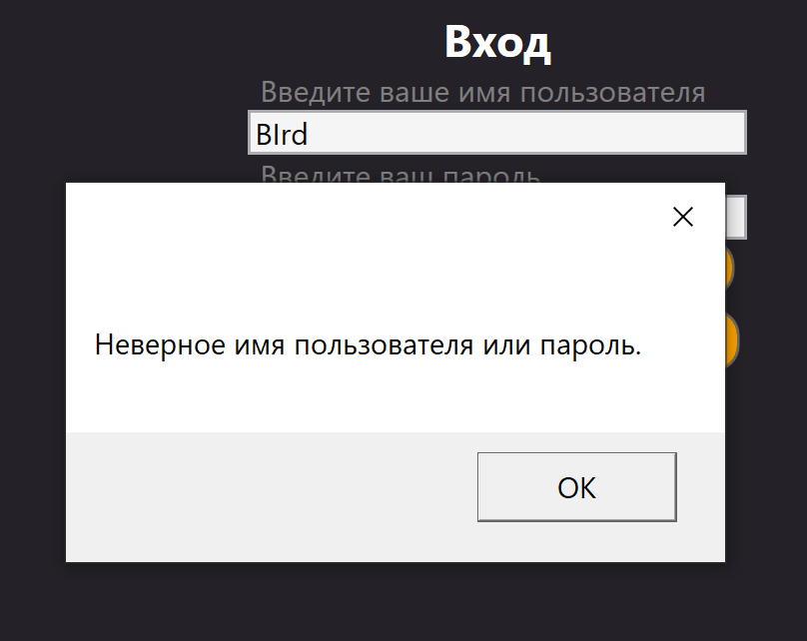

Рисунок 5.1 — Обработка пустых полей при авторизации

Как видно с рисунка вывело сообщение «Неверное имя пользователя или пароль».

Также возможны такие случаи:

Пользователь хочет зарегистрироваться, при этом не указав никаких данных рисунок 5.3.

Пользователь указывает электронную почту, которая уже привязана к учётной записи рисунок 5.4.

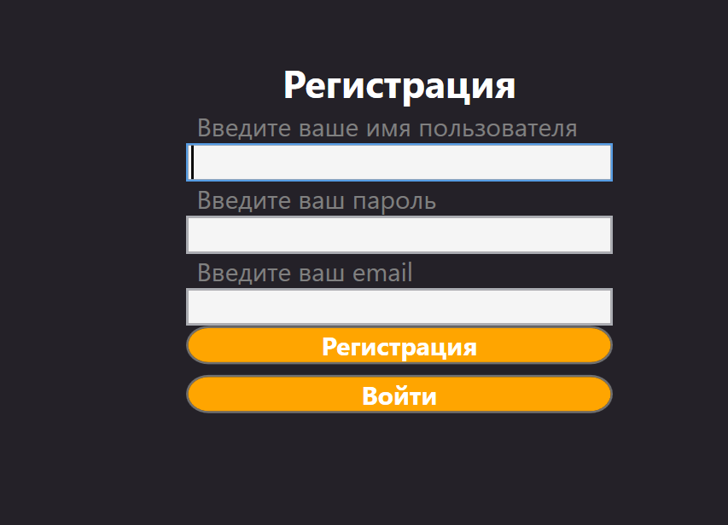

Рисунок 5.3 — Обработка пустых полей при регистрации

Как видно с рисунка, кнопка «Зарегистрироваться» не доступна для клика.

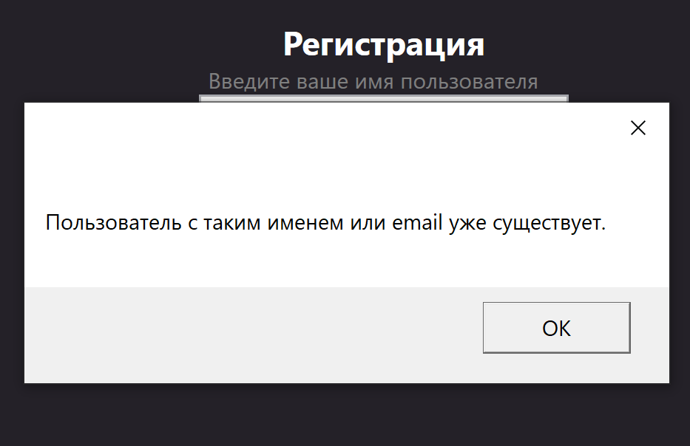

Рисунок 5.4 — Обработка ввода уже зарегистрированного email

Как видно с рисунка, в статус-поле вывело сообщение «Пользователь с таким Mail уже есть».

## 5.2 Тестирование основного функционала

Уже в самом приложении в админ панели было принято решение протестировать возможность создания товара без какой-либо информации рисунок 5.5.

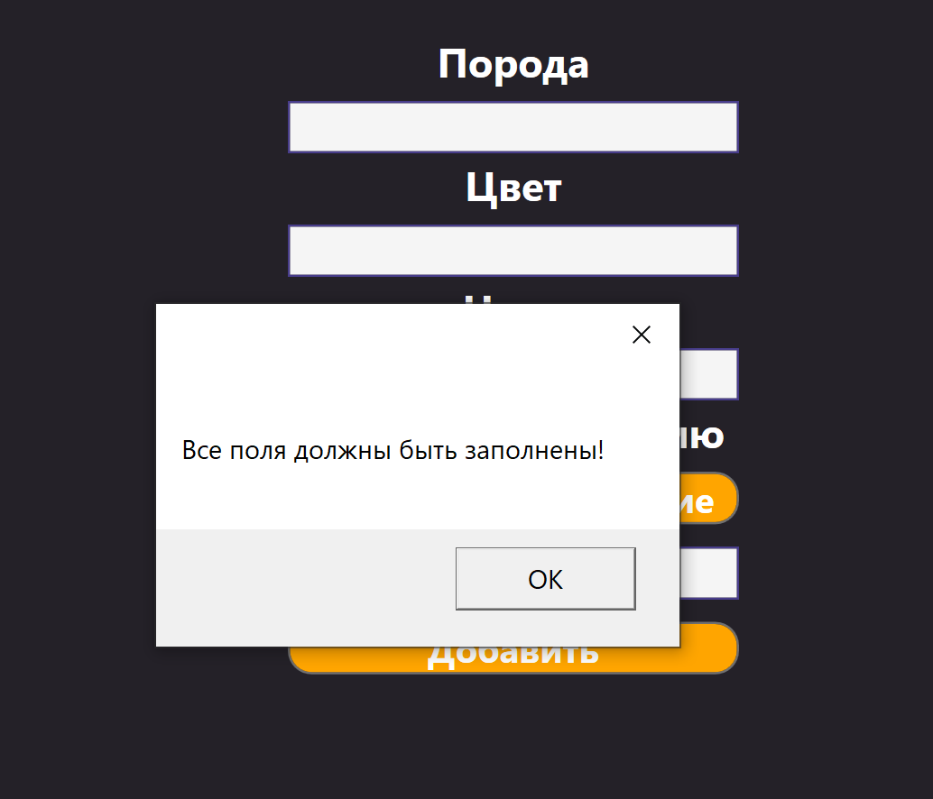

Рисунок 5.5 — Обработка ввода пустых полей

На рисунке видно, что в результате было выведено сообщение «Все поля должны быть заполнены!».

Далее были проведены тесты что произойдет если товар добавленный в корзину или избранное удалится из базы рисунок 5.6.



Рисунок 5.6 — Удаление после добавления в корзину

Как видно после того как администратор удалил товар данная лошадь пропадает из избранного и корзины.

6. Руководство по использованию

При запуске приложения у нас появляется окно регистрации, которое требует ввода логина, пароля и почты для начала работы рисунок 6.1.

В случае, если у пользователя есть учетная запись у него есть возможность перейти на страницу входа нажав на кнопку «Перейти к окну входа» в окне регистрации. Вы будете направлены в окно авторизации, где нужно будет заполнить все поля. После успешной регистрации, будет открыто окно уже для полного пользования магазином.



Рисунок 6.1 — Регистрация

После успешного входа, пользователя перенаправит в главное окно, которое изображено на рисунке 6.2.

В этом окне можно отсортировать по цене или отфильтровать по бренду или модели лошади.

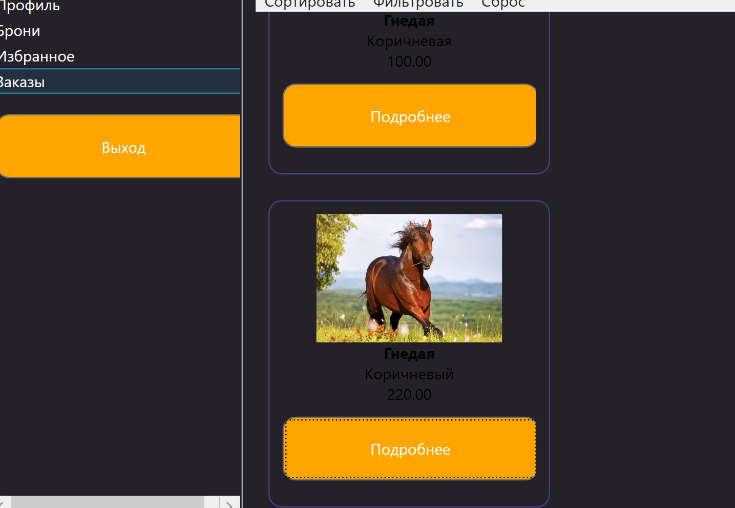

Рисунок 6.2 — Главный каталог

После того как пользователь зашел в каталог ему необходимо зайти в профиль и заполнить информацию о себе в полях адреса и телефона. Иначе пользователь не сможет оформить заказ рисунок 6.3.

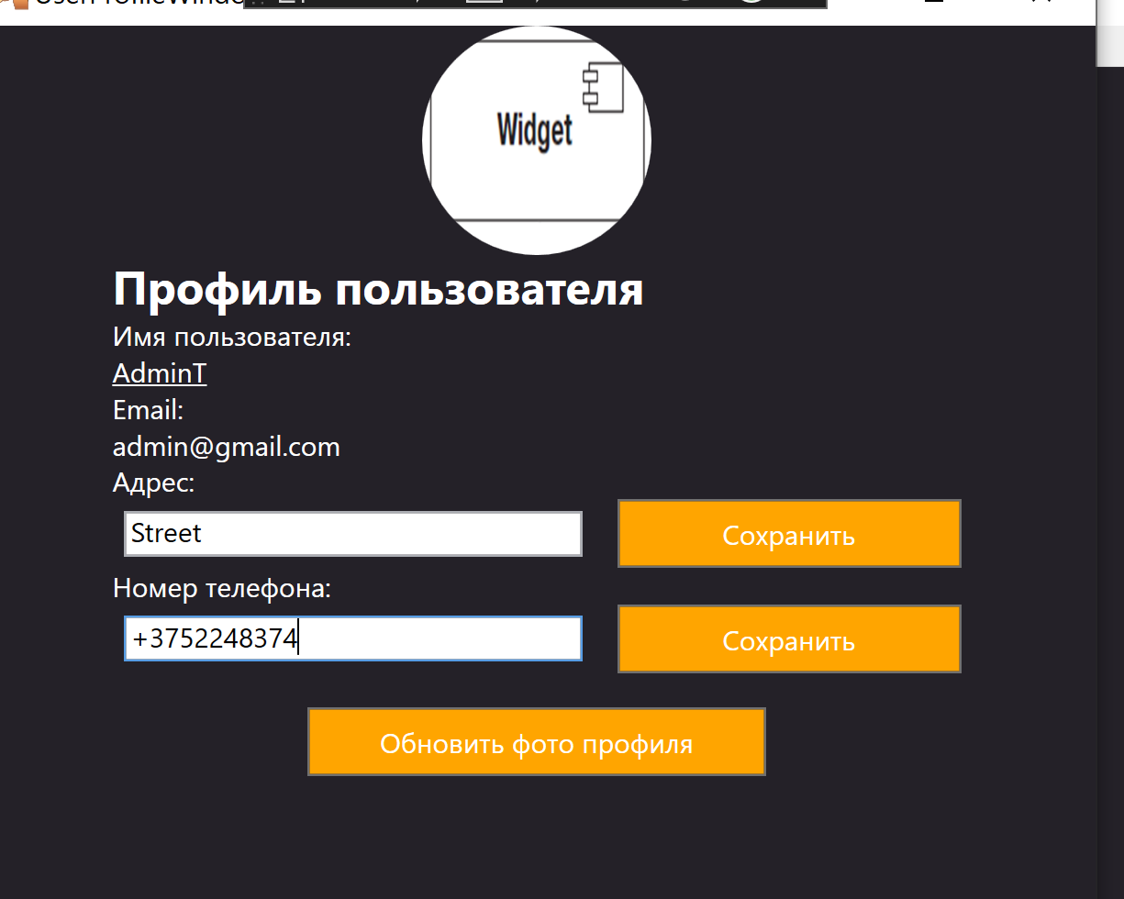

Рисунок 6.3 — Профиль пользователя

Далее, когда вся необходимая информация была заполнена пользователь может зайти на профиль заинтересовавшего его товара нажав на кнопку «Подробнее» и либо добавить в корзину или в избранное. А также есть возможность оставить комментарий рисунок 6.4.

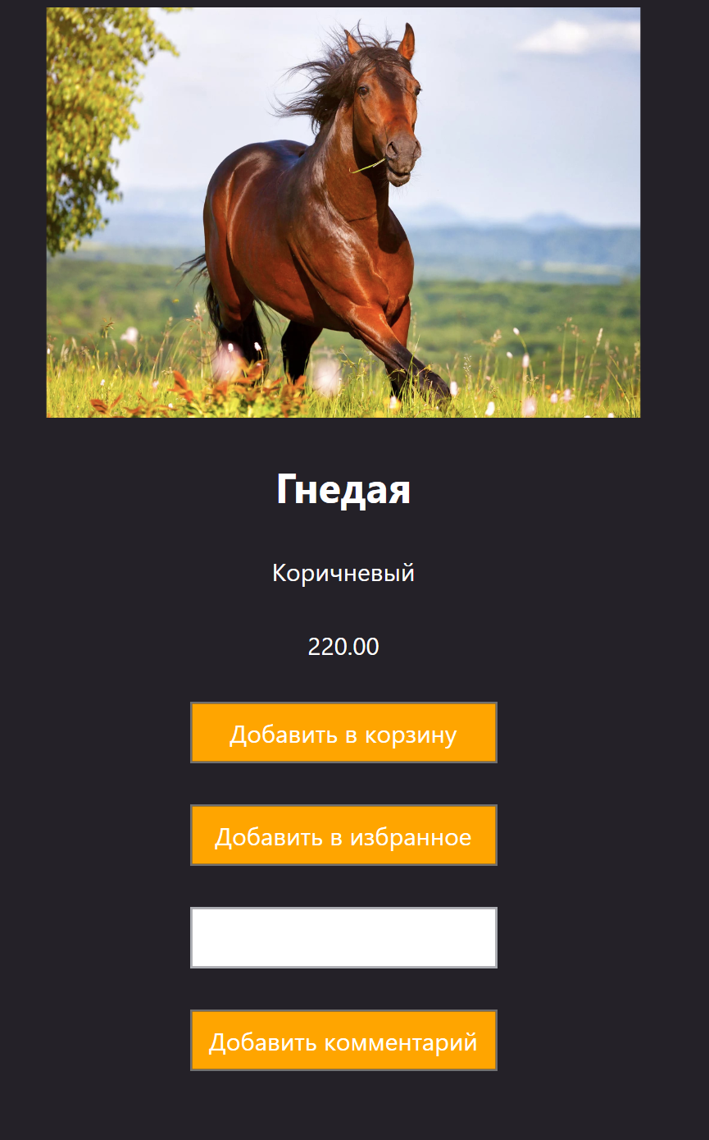

Рисунок 6.4 — Профиль лошадь

Избранное пользователя является уникальной вкладкой для каждого пользователя рисунок 6.5. В этой вкладке пользователь может повторно открыть профиль лошади, а также удалить из избранного.

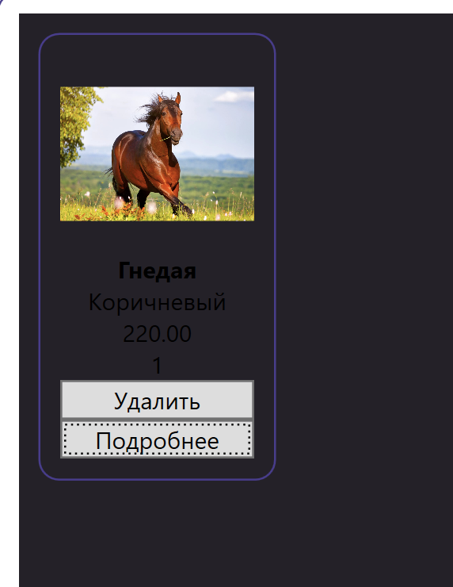

Рисунок 6.5 — Избранное

После добавления лошади в корзину пользователь может оформить заказ а если лошади уже в корзине увеличивается количество корзина представлена на 6.6.

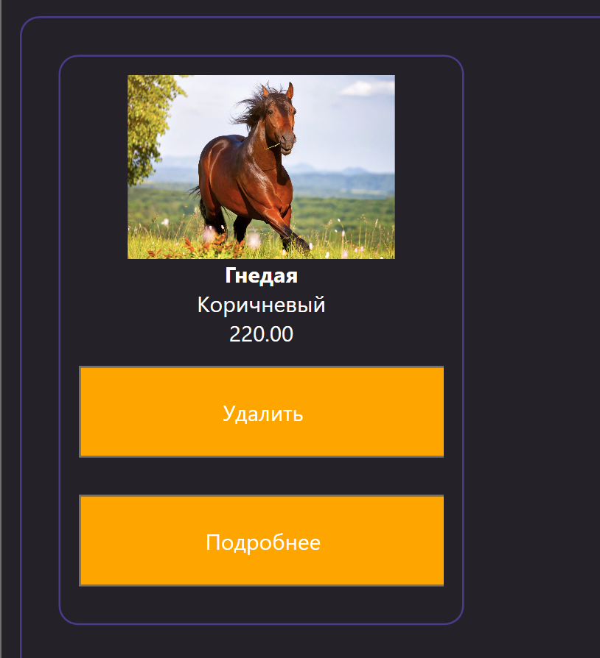

Рисунок 6.6 — Корзина

А после того как пользователь нажмет на оформление заказа перед ним появиться сообщение о итоговой стоимости всего заказа рисунок 6.7.

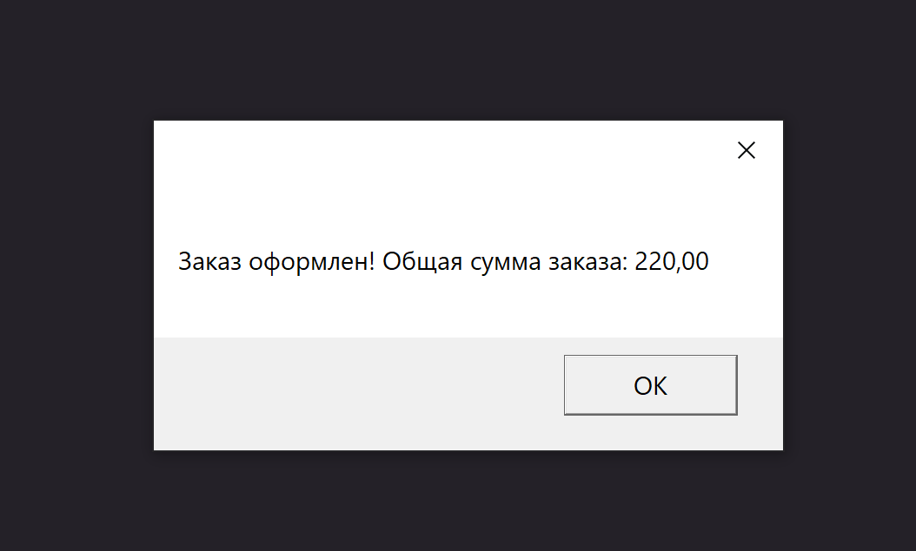

Рисунок 6.7 — Оформление заказа

После оформление заказа пользователь может перейти на вкладку заказы и посмотреть все заказы, которые он оформил если же это администратор, то ему показаны абсолютно все заказы рисунок 6.8.



Рисунок 6.8 — Заказы

На рисунке 6.9 видно главная страница от лица администратора появляются кнопка удаления лошади из каталога, а также добавления новой лошади.

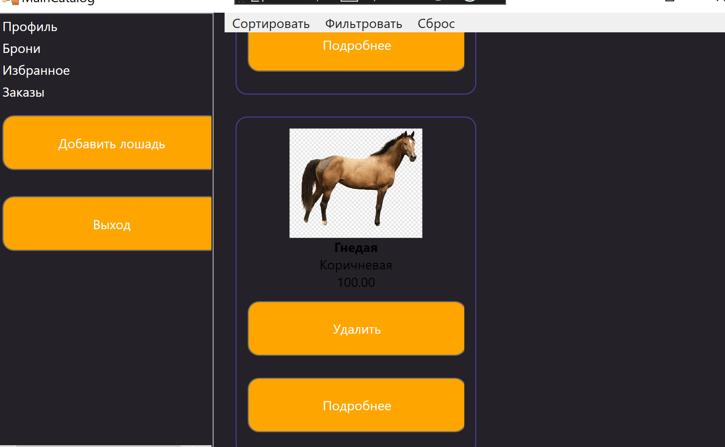

Рисунок 6.9 — Каталог администратора

В целом, данный пункт предоставляет всю необходимую информацию, чтобы пользователи могли успешно использовать приложение, а администраторы имели полный контроль над системой.

# ЗАКЛЮЧЕНИЕ

В данном курсовом проекте было разработано программное средство «Магазин Конного клуба» при помощи языка программирования C#, API-интерфейса Windows Presentation Foundation, технологии Entity Framework и базы данных Microsoft SQL Server. При выполнении курсового проекта использовались принципы и приемы ООП.

При разработке программного средства были выполнены все пункты из указанного списка предполагаемого основного функционала приложения, а именно:

Для пользователя:

* Регистрация;
* Авторизация;
* Добавление товара в корзину;
* Удаление товара из корзины;
* Добавление отзыва к товару;
* Удаление отзыва к товару;
* Добавление товара в список избранного;
* Удаление товара из избранного;
* Оформление заказа.

Для администратора:

* Авторизация;
* Создание товара;
* Удаление товара;
* Просмотр выполненных заказов.

Тестирование программы показало, что она работает корректно и выполняет все свои функции.

В соответствии с полученным результатом работы программы можно сделать вывод, что разработанная программа работает верно, а требования технического задания выполнены в полном объеме.

# Список использованных источников

1. Piano.by [Электронный ресурс] – https://piano.by/ – Дата доступа 12.03.2023
2. Musicmarket.by [Электронный ресурс] – https://musicmarket.by/ – Дата доступа 13.03.2023
3. Microsoft Visual Studio [Электронный ресурс] – https://ru.wikipedia.org/wiki/Microsoft_Visual_Studio – Дата доступа 23.04.2023
4. Полное руководство по языку программирования C# 7.0 и платформе .NET 4.7. Режим доступа: https://metanit.com/sharp/tutorial/ – Дата доступа: 23.04.2023
5. Пацей, Н.В. Курс лекций по языку программирования C# / Н. В. Пацей. – Минск: БГТУ, 2018. – 175 с.
6. Руководство по WPF // [Электронный ресурс]. – Режим доступа: https://metanit.com/sharp/wpf/ – Дата доступа: 25.04.2023
7. Руководство по XAML // [Электронный ресурс]. – Режим доступа: https://www.tutorialspoint.com/xaml/index.htm– Дата доступа: 25.04.2023
8. Работа с Entity Framework Core [Электронный ресурс] – https://professorweb.ru/my/entity-framework/6/level1/ – Дата доступа 26.04.2023
9. Работа с диаграммами [Электронный ресурс] – https://app.diagrams.net/ – Дата доступа 26.04.2023

# ПРИЛОЖЕНИЕ А

Диаграмма классов

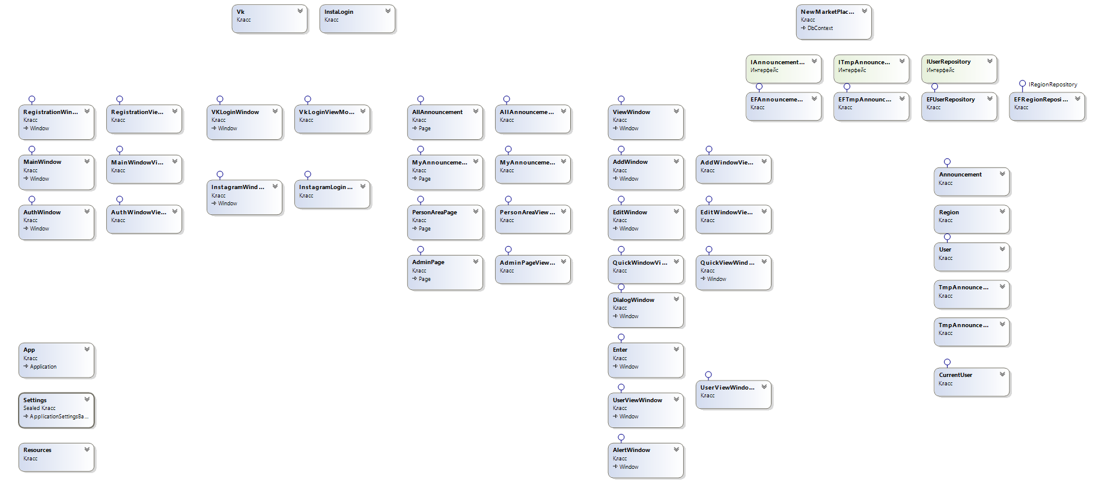

# ПРИЛОЖЕНИЕ Б

Диаграмма использований

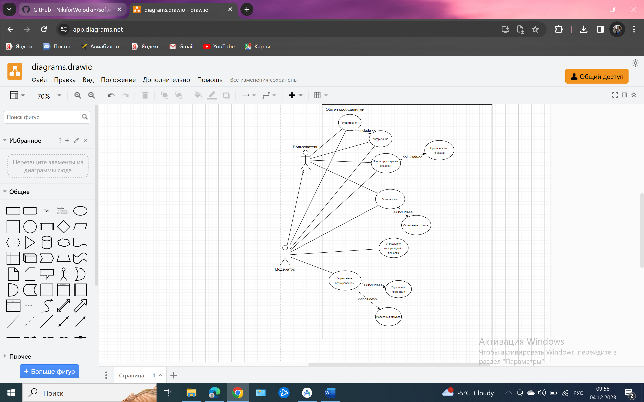

# ПРИЛОЖЕНИЕ В

Диаграмма последовательностей

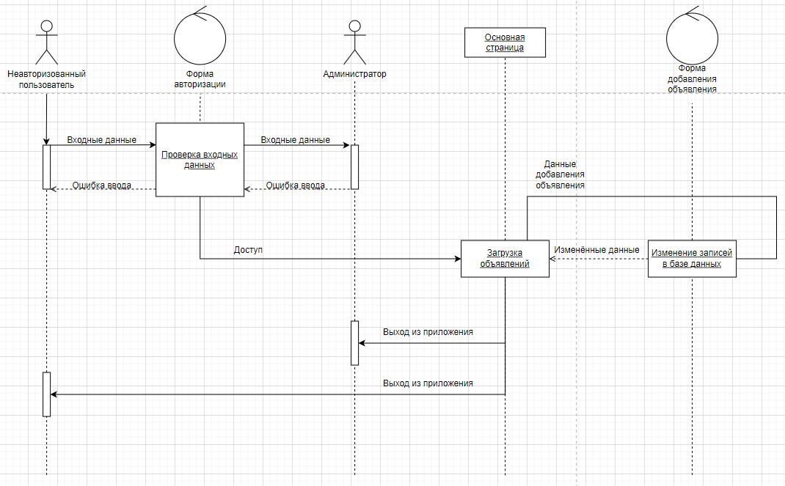

# ПРИЛОЖЕНИЕ Г